**PORTAFOLIO DE EVIDENCIAS**

**DISEÑO ORGANIZACIONAL 607-B**

**YADIRA JIMENEZ POLITO**

**2 UNIDAD**

**PARTICIPACIÓN 40%**

**GUIA DE OBSERVACION**

**PARTICIPACION**

|  |  |  |  |
| --- | --- | --- | --- |
| **DATOS GENERALES** | | | |
| Nombre del (a) alumno (a): | | | |
| GRUPO: |  | CARRERA: |  |

|  |  |  |  |  |  |  |
| --- | --- | --- | --- | --- | --- | --- |
| INSTITUTO TECNOLÓGICO SUPERIOR DE SAN ANDRÉS TUXTLA | | | | NOMBRE DEL CURSO | | |
| NOMBRE DEL DOCENTE: | | | | FIRMA DEL DOCENTE | | |
| DATOS GENERALES DEL PROCESO DE EVALUACIÓN | | | | | | |
| PRODUCTO: | | FECHA: | | | PERIODO ESCOLAR: | |
| INSTRUCCIONES DE APLICACIÓN | | | | | | |
| Revisar las actividades que se solicitan y marque con una X en los apartados “SI” cuando la evidencia se cumple; en caso contrario marque “NO”. En la columna “OBSERVACIONES” escriba indicaciones que puedan ayudar al alumno a saber cuáles son las condiciones no cumplidas, si fuese necesario. | | | | | | |
| **VALOR DEL REACTIVO** | **CARACTERÍSTICA A CUMPLIR (REACTIVO)** | | **CUMPLE** | | | **OBSERVACIONES** |
| **SI** | **NO** | |
| 20 % | DISCERNIMIENTO DEL TEMA QUE SE ESTA TRATANDO | |  |  | |  |
| 5% | APORTACIONES AL TEMA | |  |  | |  |
| 5% | TRABAJA DE MANERA PROACTIVA DE MANERA INDIVIDUAL | |  |  | |  |
| 10% | TRABAJA DE MANERA PROACTIVA POR EQUIPO | |  |  | |  |
| 40% | CALIFICACION | |  | | | |

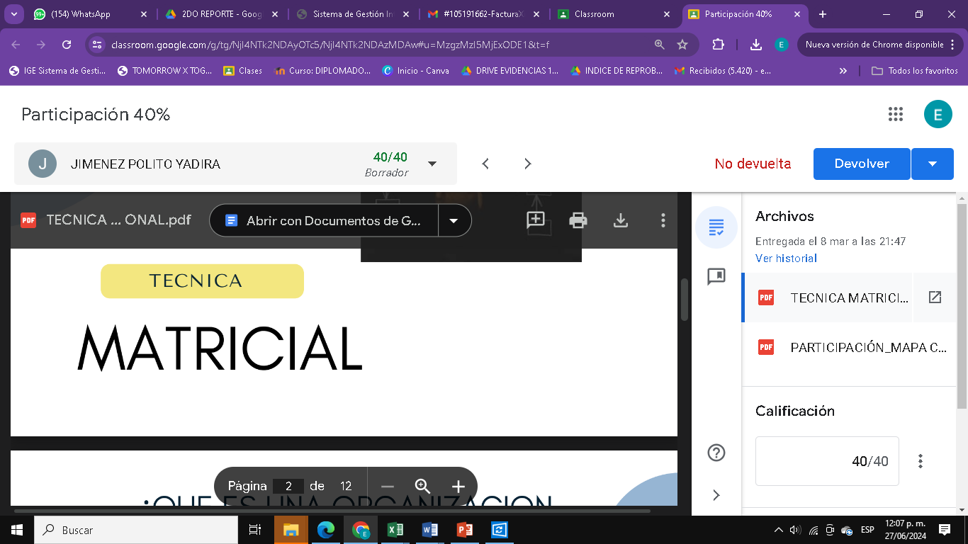

**CUADRO COMPARATIVO 20%**

**LISTA DE COTEJO PARA CUADRO COMPARATIVO**

|  |  |  |  |
| --- | --- | --- | --- |
| **DATOS GENERALES** | | | |
| Nombre del(a) alumno(a): | | | |
| GRUPO: |  | CARRERA: |  |

|  |  |  |  |  |  |  |
| --- | --- | --- | --- | --- | --- | --- |
| INSTITUTO TECNOLÓGICO SUPERIOR DE SAN ANDRÉS TUXTLA | | | | NOMBRE DEL CURSO: | | |
| NOMBRE DEL DOCENTE: | | | | FIRMA DEL DOCENTE | | |
| DATOS GENERALES DEL PROCESO DE EVALUACIÓN | | | | | | |
| PRODUCTO: | | FECHA: | | | PERIODO ESCOLAR: | |
| INSTRUCCIONES DE APLICACIÓN | | | | | | |
| Revisar las actividades que se solicitan y marque con una X en los apartados “SI” cuando la evidencia se cumple; en caso contrario marque “NO”. En la columna “OBSERVACIONES” escriba indicaciones que puedan ayudar al alumno a saber cuáles son las condiciones no cumplidas, si fuese necesario. | | | | | | |
| **VALOR DEL REACTIVO** | **CARACTERÍSTICA A CUMPLIR (REACTIVO)** | | **CUMPLE** | | | **OBSERVACIONES** |
| **SI** | **NO** | |
| **1%** | Presentación El trabajo cumple con los requisitos de:   1. Buena presentación | |  |  | |  |
| **1%** | **b**. Faltas de ortografía | |  |  | |  |
| **2%** | **c**. Lenguaje apropiado | |  |  | |  |
| **2%** | **d**. Desarrollo coherente del tema | |  |  | |  |
| **2%** | **e**. Limpieza del trabajo | |  |  | |  |
| **5%** | **Enfoque**: Sintetiza la información con precisión y la compara | |  |  | |  |
| **5%** | **Elaboración**: Debe partir de una selección adecuada de la información, Nombre del tema y fuentes de información | |  |  | |  |
| **2%** | **Responsabilidad**: Entregó el cuadro comparativo en la fecha y hora señalada. | |  |  | |  |
| **20%** | **CALIFICACIÓN** | |  | | | |

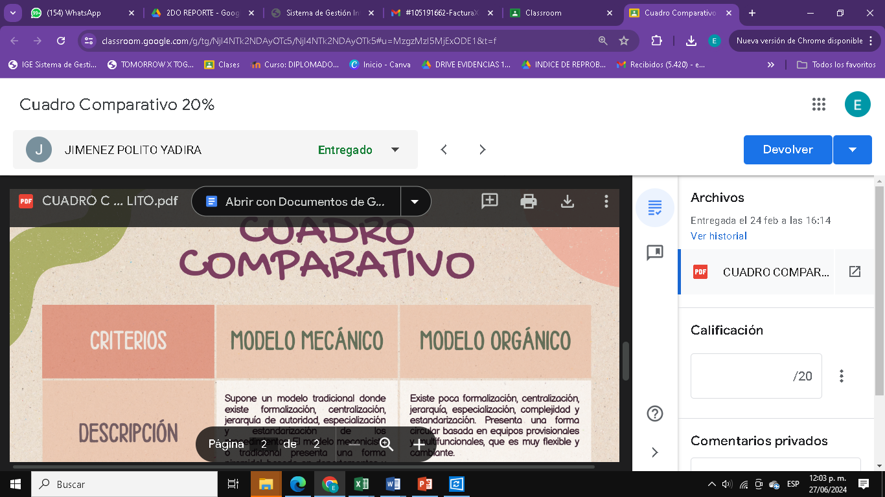

**EXPOSICIÓN 20%**

**GUIA DE OBSERVACIÓN PARA EXPOSICION**

|  |  |  |  |  |  |  |  |
| --- | --- | --- | --- | --- | --- | --- | --- |
| INSTITUTO TECNOLÓGICO SUPERIOR DE SAN ANDRÉS TUXTLA | | | | NOMBRE DEL CURSO: | | | |
| NOMBRE DEL DOCENTE: | | | | TEMA: | | | |
| OBJETIVO DE LA EXPOSICIÓN | | | | | | | |
| DATOS GENERALES DEL PROCESO DE EVALUACIÓN | | | | | | | |
| NOMBRE DE LO(S) ALUMNO(S):  1.- ______________________.  2.- ______________________.  3.- ______________________.  4.- ______________________.  5.- ______________________. | | NO. DE CONTROL:  1.- _________.  2.- _________.  3.- _________.  4.- _________.  5.- _________. | | | | FIRMA DEL ALUMNO:  1.- ______________________  2.- ______________________  3.- ______________________  4.- ______________________  5.- ______________________ | |
| **INSTRUCCIONES DE APLICACIÓN** | | | | | | | |
| Revisar los documentos o actividades que se solicitan y marque con una X en los apartados “SI” cuando la evidencia a evaluar se cumple; en caso contrario marque “NO”. En la columna “OBSERVACIONES” ocúpela cuando tenga que hacer comentarios referentes a lo observado. | | | | | | | |
| **VALOR DEL REACTIVO** | **CARACTERÍSTICA A CUMPLIR (REACTIVO)** | | **CUMPLE** | | | | **OBSERVACIONES** |
| **SI** | | **NO** | |
| **4%** | Dominio del tema (divagaciones, claridad y uso de ejemplos) | |  | |  | |  |
| **2%** | Orden y claridad en la exposición | |  | |  | |  |
| **2%** | Dominio del auditorio | |  | |  | |  |
| **4%** | Material utilizado | |  | |  | |  |
| **4%** | Dicción | |  | |  | |  |
| **2%** | Manejo del tiempo | |  | |  | |  |
| **2%** | Presentación: limpieza y formalidad | |  | |  | |  |
| **20%** | **CALIFICACIÓN** | |  | |  | |  |

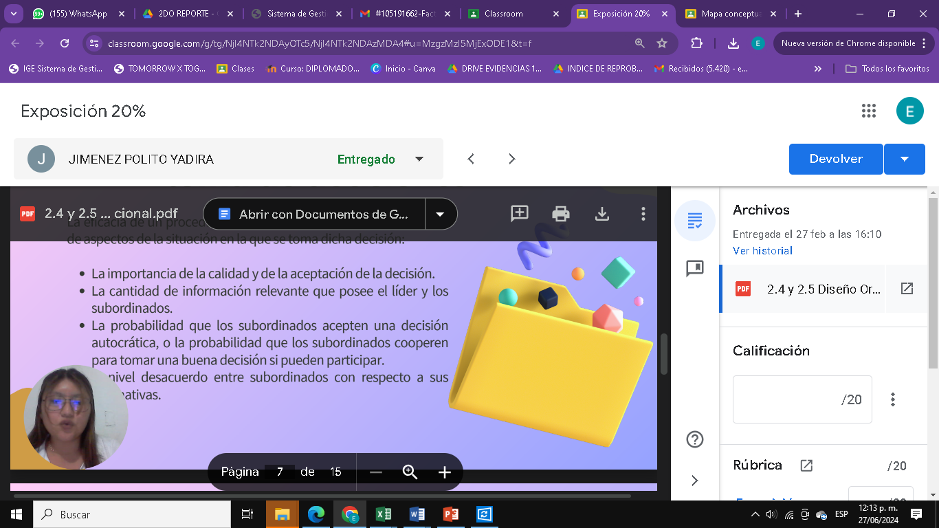

**MAPA CONCEPTUAL 20%**

**LISTA DE COTEJO PARA MAPA CONCEPTUAL**

|  |  |  |  |
| --- | --- | --- | --- |
| **DATOS GENERALES** | | | |
| Nombre del(a) alumno(a): | | | |
| GRUPO: |  | CARRERA: | ING. EN GESTION EMPRESARIAL |

|  |  |  |  |  |  |  |
| --- | --- | --- | --- | --- | --- | --- |
| INSTITUTO TECNOLÓGICO SUPERIOR DE SAN ANDRÉS TUXTLA | | | | NOMBRE DEL CURSO: | | |
| NOMBRE DEL DOCENTE: | | | | FIRMA DEL DOCENTE | | |
| DATOS GENERALES DEL PROCESO DE EVALUACIÓN | | | | | | |
| PRODUCTO: | | FECHA: | | | PERIODO ESCOLAR: | |
| INSTRUCCIONES DE APLICACIÓN | | | | | | |
| Revisar las actividades que se solicitan y marque con una X en los apartados “SI” cuando la evidencia se cumple; en caso contrario marque “NO”. En la columna “OBSERVACIONES” escriba indicaciones que puedan ayudar al alumno a saber cuáles son las condiciones no cumplidas, si fuese necesario. | | | | | | |
| **VALOR DEL REACTIVO** | **CARACTERÍSTICA A CUMPLIR (REACTIVO)** | | **CUMPLE** | | | **OBSERVACIONES** |
| **SI** | **NO** | |
| **3%** | Presentación El trabajo cumple con los requisitos de:   1. Buena presentación | |  |  | |  |
| **3%** | **b**. Organización | |  |  | |  |
| **2%** | **c**. Palabras clave | |  |  | |  |
| **2%** | **d**. Agrupamiento | |  |  | |  |
| **2%** | **e**. Memoria Visual (colores, símbolos, flechas, grupos de palabras resaltadas) | |  |  | |  |
| **3%** | **Enfoque**: El mapa contiene el nombre del tema | |  |  | |  |
| **3%** | **Elaboración**: Debe partir de una palabra o concepto central (en un cuadro u óvalo), | |  |  | |  |
| **2%** | **Responsabilidad**: Entregó el Mapa Conceptual en la fecha y hora señalada. | |  |  | |  |
| **20%** | **CALIFICACIÓN** | |  | | | |

